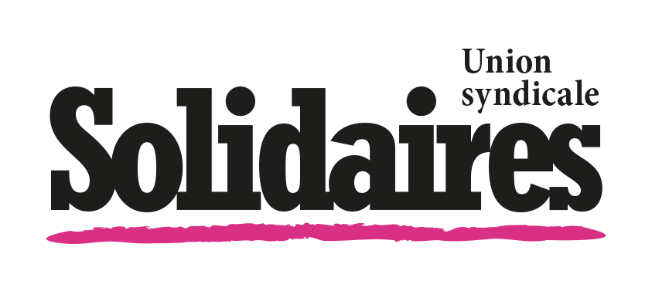
Contrats aidés :
Non au plus grand plan de licenciement de l’Histoire !!!

149 000 emplois en CAE, CUI, CIE, Contrats d’avenir supprimés en 2017
+ 110 000 supprimés en 2018
Total = 260 000 emplois supprimés sur 2017-2018
De nombreux secteurs professionnels sont concernés: collectivités territoriales, associations, éducation nationale, santés sociaux, culture, petites entreprises, régies de transport, etc.
Cette mesure s’attaque à une catégorie de salarié-e-s déjà trop précarisé-e-s et dont il faut dénoncer l’absence de réels statuts (salaire, formation, protection sociale, etc). De nombreuses personnes en contrat aidé, n’ont pas été ou ne seront pas renouvelées sans autre solution, et c'est maintenant la case chômage ! Nous ne sommes pas jetables!
Le gouvernement se diversifie dans la précarisation ! En réponse, c'est le recrutement massif de « Services Civiques » qui est vanté pour faire « baisser le chômage ». Or, ils ne dépendent pas du Code du Travail et perçoivent une "indemnité" de moins de 600 euros par mois, alors qu’on leur attribue des fonctions relevant d’emplois salariés! Dans tous les secteurs professionnels, les formes précaires de salariat, encouragées par la loi travail XXL et ses ordonnances, se multiplient: contractuel-le-s, CDD, auto-entrepreneur-ses…
Une mesure de plus d’austérité et de baisse des financements publics, cette décision est un véritable plan de licenciement massif et met particulièrement à mal des missions d’intérêt général au détriment de toutes et tous. Nombre d’associations et d’activités portées entre autres par ces salarié-e-s vont disparaître, au détriment de tou-te-s. Nombre de postes de surveillant-e-s et d’adjoint-e-s administratifs dans les écoles, collèges, lycées, sont supprimés, au détriment de l’éducation de nos enfants...
Le 10 est une étape fondamentale pour nos revendications. Continuons la mobilisation le 16 novembre, nouvelle journée de mobilisation intersyndicale!
Nous exigeons :
- Le maintien de nos emplois, la CDI-sation dans le privé, la titularisation dans la fonction publique de tou.te.s les salarié.e.s en contrats aidés
- L’abrogation des mesures dérogatoires au droit du travail: la prime de précarité pour les CDD, la comptabilisation dans les effectifs de l’entreprise, un volume-horaire de 24h minimum, la reconnaissance de l’expérience…
- Un financement pérenne et durable à la hauteur des besoins pour le secteur non-marchand et les services publics contribuant à lutter contre les inégalités sociales et territoriales
- L'abrogation des exonérations patronales attachées aux contrats aidés pour la préservation de notre modèle social basé sur la solidarité et la répartition
- Le retrait de la Loi travail XXL et des ordonnances Macron

En grève et dans la rue le 10 novembre !

